|  |  |
| --- | --- |
| **UNIVERSIDADE FEDERAL DO CEARÁ**  **FACULDADE DE MEDICINA**  **CAMPUS PORANGABUÇU**  **Assistência Básica À Saúde 1 - Magda Moura De Almeida**  Tino Miro Aurélio Marques – S1 – Turma AM2b | Descrição: D:\Dados Gabriel\Documents\UFC\Matrícula\Capa fb\BrasaoUFC_wikimediacommons.png  Descrição: D:\Dados Gabriel\Documents\UFC\Matrícula\Capa fb\BrasaoUFC_wikimediacommons.png |

Portfólio da segunda-feira, 18 de abril de 2016.

*Amplas metodologias de ensino, vasto aprendizado.*

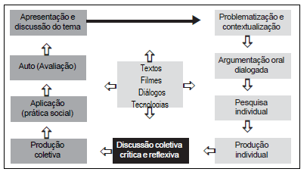Os amplos modos de ensino tratados no decorrer das duas últimas semanas foram essenciais para a compreensão e o correto entendimento da História das Políticas Públicas de Saúde no Brasil. Por meio de textos, cartazes, vídeos, exposições dialogadas fomos aprendendo como funcionava a estrutura de saúde do Brasil e por qual evolução esta passou até que pudéssemos chegar à situação em que nos encontramos. A eficácia dessas metodologias ativas foi comprovada na qualidade dos trabalhos envolvidos e na propriedade do discurso feito por cada um dos integrantes da turma em cada momento em que era necessário, seja numa discussão restrita a cada grupo ou abrangente feita para toda a classe.

Sem dúvida, fomos envoltos por conhecimento que nos atingiu nas mais diferentes esferas de intelecto, mas, **particularmente,** filmes e documentários, isto é, a descrição audiovisual do pensamento e das ideias é, sem dúvida, a melhor forma de aprendizagem, pois envolve texto, áudio e imagem de modo que possibilita a compreensão auxiliadora, ou seja, quando um desses meios de comunicação não nos atinge de modo adequado, temos outros canais de suporte, facilitando, portanto, uma assimilação acerca do conteúdo a ser tratado. Em suma, o prejuízo de um não prejudica os outros e, além disso, a sua falta é suplantado pela presença dos demais. Por exemplo, se eu não consigo entender uma determinada fala, provavelmente os textos e as imagens associadas me auxiliarão. Documentário como o *SICKO* e o filme *Políticas De Saúde No Brasil - Um Século De Luta Pelo Direito Á Saúde* foram primordiais para o meu correto aprendizado.

Feito isso, fomos apresentados as mais diversas atividades que também participam do ciclo de aprendizagem, tanto na produção individual, por meio de portfólios e análise crítica individual, como por meio de produções coletivas, que envolve a discussão reflexiva, desde contradições até confluência de ideias; tudo isso nos aproxima de modo a tornar a relação grupal mais efetiva e fluida nas mais diversas atividades. Todas elas foram importantes para mim, mas a que eu mais encontrei dificuldade se refere à elaboração do cartaz da evolução e história das políticas de saúde públicas no Brasil, visto que um grupo grande, com opiniões muito divergentes, tornou a atividade mais extensiva até que pudéssemos entrar em consonância no sentido de: *Como começar o trabalho?/ Como efetuá-lo?/ Que metodologia deve-se usar?* Dentre outras perguntas que foram, no decorrer, sendo sanadas e convertidas em eficiência.

Para que haja, então, uma relação saudável entre todos os integrantes, é importante que nos moldemos, doando-se cada vez mais às atividades; esse molde, no entanto, não deve implicar na mudança de opinião, muito menos na **repressão** das ideias, ele deve ocorrer de modo a transformar o pensamento individual em produtividade coletiva. Logo, quando essa alteração não se faz possível, isso demostra que há uma limitação na construção do conhecimento individual e que, naquele momento, ele não se faz **válido** a contribuir coletivamente. A isso, refiro-me à abdicação. Porém, não é abdicar por abdicar, mas abdicar por ausência de validade comunitária.

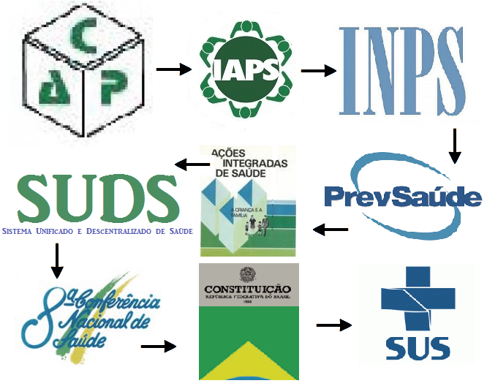Construído, então, todo esse caminho de aprendizagem, fomos nos tornando aptos a comentar algumas histórias em relação às políticas públicas de saúde. Individualmente, tudo o que hoje sei referente a isso, devo às discussões, às exposições, aos documentários, aos textos de análise e aos professores do módulo de Assistência Básica À Saúde. Sucintamente, o SUS é um sistema de saúde construído por empregados, por empregadores e pelo governo, sistema esse que passou por muitas crises antes mesmo de ser institucionalizado. A saúde precarizada por muitos anos na História do Brasil foi mudando de conceito na redemocratização, ampliando seus ideais e que, após a Assembleia Constituinte, adotou pilares e uma prática universal, sendo gratuito e que atende aos indivíduos por dever e não por caridade. A modernidade de um sistema como esse é evidente quando partimos para países muito mais desenvolvidos que o Brasil, mas que, mesmo assim, não apresentam a eficiência que, atualmente, o Sistema Único de Saúde tem.

Evolução das políticas públicas na área da saúde